**Этапы медиации**

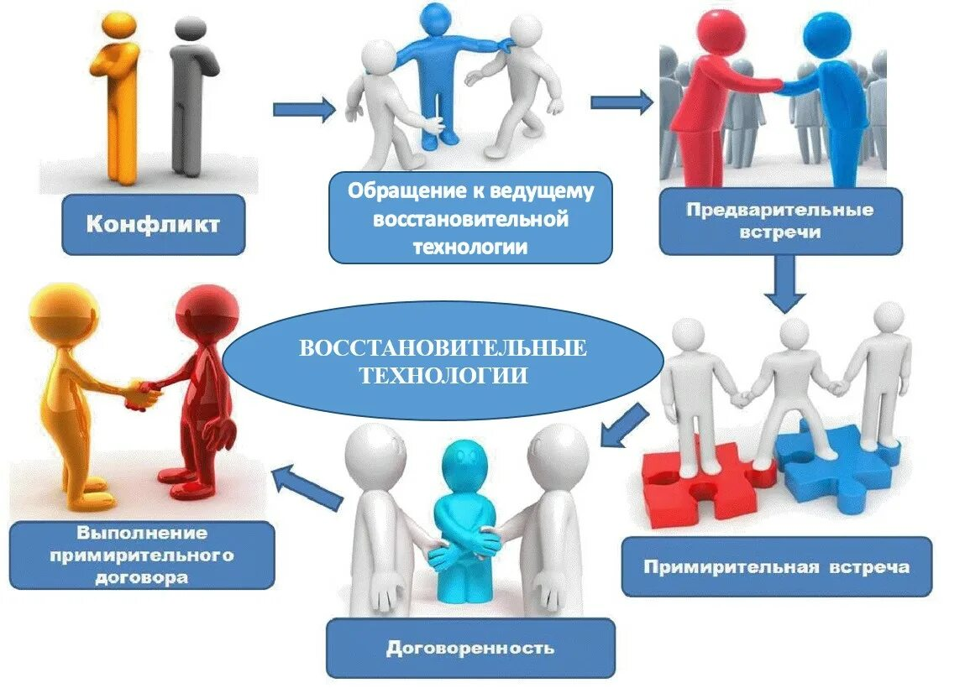

***Причины конфликтов***

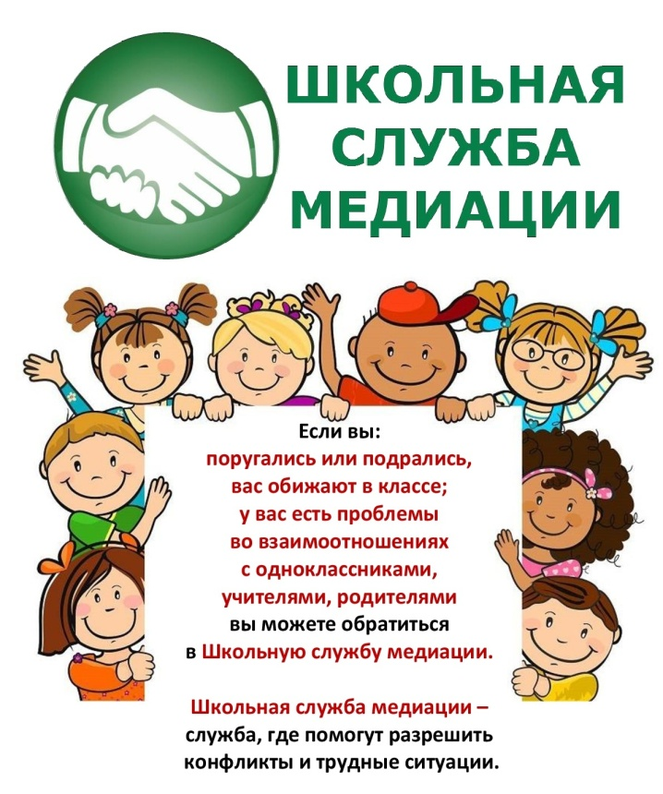

**Вы можете обратиться**

**в школьную службу примирения:**

**с.Большой Атмас, улица 20 лет Победы, 8, каб.9**

**Телефон: 8-904-583-05-10**

МУНИЦИПАЛЬНОЕ БЮДЖЕТНОЕ ОБЩЕОБРАЗОВАТЕЛЬНОЕ УЧРЕЖДЕНИЕ

«БОЛЬШЕАТМАССКАЯ СРЕДНЯЯ ОБЩЕОБРАЗОВАТЕЛЬНАЯ ШКОЛА»

***646274 Омская область, Черлакский район, с. Б. Атмас, ул. 20 лет Победы, 8, тел. (38153) 5-52-36***

**В МБОУ «Большеатмасская СОШ» работает служба примирения «Медиация»**

Девиз - «От конфликта к примирению!»

Символ службы - пожатие рук

Основные принципы деятельности:

*Принцип добровольности*

*Принцип конфиденциальности*

*Принцип нейтральности*

